МІНІСТЕРСТВО ОСВІТИ І НАУКИ УКРАЇНИ
Національний університет “Києво-Могилянська академія”
Факультет інформатики



Дисципліна: “Алгоритми і структури даних”

Проєкт: DigiUni Registry

ЗВІТ

Роботу виконали:

Матящук Анна Сергіївна
Студентка 1 курсу НаУКМА
Факультет інформатики
Спеціальність: Інженерія
програмного забезпечення, гр. 5

Лятамбур Кіра Дмитрівна
Студентка 1 курсу НаУКМА
Факультет інформатики
Спеціальність: Інженерія
програмного забезпечення, гр. 3

Викладач:
Кирієнко Оксана Валентинівна

м. Київ – 2026

Постановка задачі
Основна мета:
Створити консольну інформаційну систему університету, яка покриває всі теми курсу Advanced Java: ООП, колекції, дженеріки, винятки, логування, функціональне програмування, Stream API, сучасні типи Java, I/O, багатопоточність, мережу, рефлексію та анотації, тестування і роботу з Git.
Розподіл ролей
Матящук Анна:
- Створила ієрархію класів (University, Faculty, Department, Person -> Student/Teacher) з полями, конструкторами та перевизначеними toString
- Організувала пошукову систему для викладачів та студентів, пошук за ПІБ/курсом/групою
- Додала систему авторизації з рівнями доступу
- Інтегрувала тип Email зі внутрішньою перевіркою на наявність символу “@”
Лятамбур Кіра:
- Додала валідацію вводу.
- Реалізувала звіти студентів та викладачів.
- У класах Faculty, Department працювала з полем декана та з полем завідувача кафедри.
- Додала перевірку унікальності email та ID у студентів та вчителів.
- Власні винятки для типових помилок.
- Реалізувала збереження/завантаження даних та багатопоточність.
Спільна робота:
- Реалізували логіку та відображення меню з можливістю додавання, видалення об’єктів та їх редагування
Опис можливостей
DigiUni Registry значно полегшує ведення обліку студентів та викладачів окремих закладів вищої освіти. Програма надає можливість структуровано зберігати дані особового складу університету та легко оперувати ними.
У програмі є система авторизації з можливістю реєстрації та входу в уже створений обліковий запис. У цій системі діє розмежування прав доступу на три рівні: “Користувач“, “Менеджер” та "Адміністратор”. Рівень доступу “Користувач”, маючи мінімальні права, може лише переглядати дані, тобто переглядати звіти та шукати студентів і викладачів. Цей рівень доступу надається автоматично всім щойно зареєстрованим користувачам та, як і всі інші рівні, може бути перевизначений адміністратором. Рівень доступу “Менеджер”, окрім прав звичайного користувача, також має повний доступ до CRUD операцій, тобто має повноваження на створення та видалення університетів, факультетів, кафедр, студентів та викладачів та зміну їх даних, чи то зміна назви університету, чи то зміна групи студента. Рівень доступу “Адміністратор”, окрім прав “Менеджера”, може керувати користувачами, а саме добавляти та видаляти , а також змінювати рівень доступу вже створеному користувачеві. Стартовий “Адміністратор” закодований безпосередньо у коді. На початку роботи з системою, відповідальному обличчю надається готовий логін і пароль, завдяки якому можна без ніяких перешкод розпочати користування системою обліку.
Успішно закінчивши процес авторизації, користувач відкриває для себе меню з CRUD-операціями. Адміністратору, як користувачу з максимальними правами, доступно 6 різних опцій керування. При виборі першого пункту відкривається можливість переглянути звіти з студентами та викладачами, впорядкованими за чотирма різними способами (всі студенти впорядковані за курсами, всі студенти кафедри впорядковані за курсом, всі студенти/викладачі факультету впорядковані за алфавітом , всі студенти/викладачі кафедри впорядковані за алфавітом, всі студенти кафедри вказаного курсу) та знайти конкретного студента за ПІБ, курсом або групою та викладача за допомогою ПІБ. У пошуку інтегровано регулярні вирази, за допомогою яких користувачу системи відкривається можливість знайти потрібну особу, ввівши неповне слово. Дане рішення робить пошук більш гнучким та легшим у користуванні. З 2 по 4 пункти користувач може взаємодіяти з університетами, факультетами та кафедрами, тим самим створювати, редагувати та видаляти їх. У 5 та 6 пунктах відкриваються ті самі можливості додавання, редагування та вилучення але студентів та викладачів, додалась лише можливість пошуку конкретних осіб. Вибираючи 7 пункт, адміністратор відкриває для себе можливість керувати користувачами програми

UML-діаграма
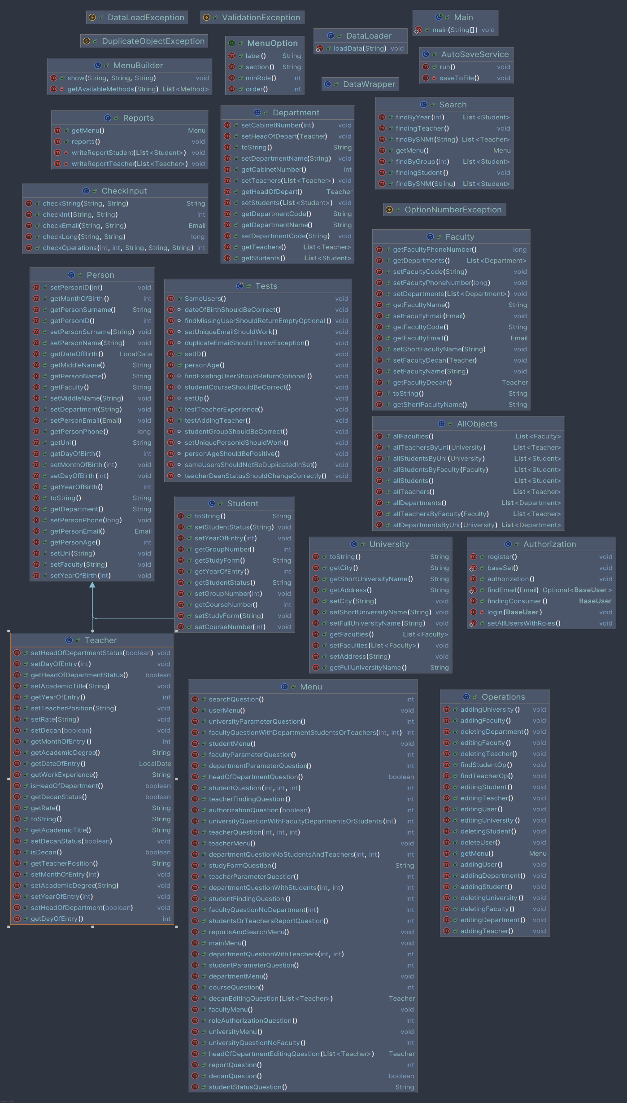
Опис рішень та проблем
- Проблема: для створення об’єктів “Адміністратор”, “Менеджер” та “Користувач” були використані records. Автогенерація equals() та hashCode() робила так, що користувач міг створитися з тою самою поштою, але з іншим паролем, бо це вважалося іншим користувачем.
Рішення: перевизначено equals() ta hashCode() так, щоб вони порівнювали лише пошти
- Проблема: у switch нам потрібно було порівняння лише класів для встановлення статуса для подальшої роботи. У 22 версії Java з’явився запис на кшталт case User _ -> status = 1;, але стара версія Lombok (1.18.30) у новішій версії Java намагався знайти стару деталь (яка називалася TypeTag), не знайшов її та впав, зламавши весь процес.
Рішення: оновлення Lombok до найновішої версії 1.18.38
- Проблема: при підключенні логів та заданні кольорів, текст всерівно виводився червоним
Рішення: замість імпортованих java.util.logging, який ігнорує XML-файл, ми додали анотацію @Slf4j
- Проблема: У виборі Факультету/Кафедри/Студента/Викладача ми могли прийти до зациклення програми, оскільки при виборі, наприклад, студента ми могли обрати кафедру на якій немає студентів. І так само могли обрати факультет на якому немає кафедр тощо.
Рішення: Додано умови до питань, є окремі питання де нам важливо, щоб в наступних масивах щось було, а також питання де нам не важливо чи є щось далі.
Висновки
Отже, під час виконання проєкту “DigiUni Registry” було розроблено консольну інформаційну систему обліку студентів та викладачів вищих навчальних закладів. Система охоплює основні процеси керування структурою даних університетів, факультетів, кафедр, викладачів, студентів та користувачів системи. Реалізовано зручне консольне меню, механізм авторизації та розмежування прав доступу відповідно до ролей користувачів (користувач, менеджер, адміністратор), а також CRUD-операції для основних сутностей.
Протягом роботи було застосовано всі можливості з курсу: ООП, колекції, дженеріки, винятки, логування, функціональне програмування, Stream API, сучасні типи Java, I/O, багатопоточність, рефлексію та анотації, тестування і роботу з Git. Під час виконання роботи було поглиблено практичні навички командної розробки з використанням Git та GitHub, у тому числі роботу з гілками, pull request, історією комітів і контрольними тегами.
У результаті виконання проєкту було досягнуто поставленої мети, створено повноцінну навчальну інформаційну систему університетів, яка демонструє комплексне застосування сучасних можливостей Java та принципів якісної розробки програмного забезпечення.
Код
https://github.com/cillyt/DigiUni-Registry

